DAFTAR ISI

I. KETERANGAN 2
II. MAKSUD DAN TUJUAN 3
III. DASAR TEORI 3
IV. ALAT ALAT YANG DIGUNAKAN 4
V. LANGKAH KERJA DAN RANGKAIAN PERCOBAAN 4
VI. TABEL PERCOBAAN DAN FOTO PERCOBAAN 5
VII. ALANISA DATA 6
VIII. PERTANYAAN DAN JAWABAN 6
IX. KESIMPULAN 7
X. DAFTAR PUSTAKA 7

KETERANGAN

- Kelompok : 5
- Judul Praktikum : Mencari Nilai Hambatan yang Belum Diketahui
Nilainya memanfaatkan Rangkaian Jembatan
Wheatstone
- Tanggal praktek : Jumat, 22 Oktober 2021
- Tanggal pengumpulan laporan : Selasa, 26 Oktober 2021
- Nama praktikan : Tsaniya Faridah Maulida
- Nama partner : Rahmat Nur Saifudin
- Nama dosen : Mina Naidah Gani, Dutech.,S.T .,M.Eng.
: Rifa Hanifatunnisa, S.ST .,M.T

MAKSUD DAN TUJUAN

Setelah melakukan percobaan ini mampu:
- Memahami prinsip kerja Jembatan Wheatstone
- Menysusn rangkaian jemabatan Wheatstone
- Menentukan besarnya hambatan yang belum diketahui dengan Jembatan Wheatstone

DASAR TEORI
Alat ukur dan pengukuran besaran listrik merupakan bentuk dengan satu kesatuan yang utuh dalam menilai besaran listrik yang terdiri dari tegangan, arus, daya, energy, frekuensi, faktor daya sedangkan komponen-komponen listrik yang terkait dengan pengukuran besaran listrik antara laun resistor R, induktor L, dan kapasitor C. Mengukur besarnya sebuah komponen resistor dapat dilakukan dengan berbagai cara dan hal yang didapatkan dari pengukuran tersebur tergantung dari tingkat ketelitian alat ukur yang dipakai. Salah satu pengukuran resistor yang sudah dikenal sejak lama yaitu memakai alat ukur jembatan wheatstone baik pabrikasi maupun non pabrikasi. Pada alat ukur ini tersedia satu fasilitas utama yang disebut galvanometer. Dalam hal penggunaan jembatan wheatstone atau alat ukur lain baik pabrikasi maupun nonpabrikasi seperti jembatan potensiometer, hasil dari pengukuran besaran komponen resistor yaitu dengan cara membandingkan pada kondisi keseimbangan titik nol galvanometer (Dedeng,2014:1).
Jembatan Wheatsone merupakan metode untuk mengukur hambatan secara tidak langsung dan lebih teliti bila dibandingkan dengan ohmmeter. Jika pada rangkaian Jembatan Wheatstone galvanometernya menunjukan angka nol , maka perkalian hambatan yang saling berhadapannya sama besar. Jika galvanometer dalam keadaan seimbang (G=0) berlaku ( Cunayah, 2006 : 422).
Galvanometer adalah suatu alat yang dapat mengukur arus yang sangat kecil. Galvanometer dalam proses pengerjaannya menggunakan arus gulungan putar yangterdiri dari sebuah magnet yang tidak bergerak dan sebuah potongan kawat yang merupakan satubagian yang mudah bergerak dan dilalui arus yang hendak diukur. Pada kapal motor dilengkapi dengan lapis-lapis kutub. Lapis-lapis kutub ini ditempatkan pada sebuah inti dengan lilitan kawat yang dapat diputar dengan bebas melalui sebuah poros. Jika gulungan ini dialiri arus listrik maka akan timbul suatu kekuatan yang berakibat akan memutar gulungan itu srhingga akan membentuk sudut 90 terhadap arah kawat. Kuat arus yang berbeda dalam penghantar itu mempunyai arah mendekati dan menjadi positif.Dengan menggunakan peraturan daya jadi dapat kita ketahui bahwa gulungan tadi berputar menurut arah panah, sehingga jarum penunjuk akan menyimpang ke kanan dari angka nol (Suryanto,1999:4).
Dalam cara-cara pengukuran yang disebutkan sebelumnya, maka kerugiaan tegangan melalui tahanan terhadap arus yang mengalir melewatinya, diukur dengan mempergunakan alat pengukur petunjuk dan dari rasio tersebut tahanan yang dicari didapatkan.

ALAT ALAT YANG DIGUNAKAN

- Multimeter Digital
- Project Board
- Power Supply
- Potensiometer
- Kabel jumper secukupnya
- 1 buah resistor berukuran 1,2K Ω
- 1 buah resistor berukuran 2,2K Ω
- 1 buah resistor berukuran 3,3K Ω
- 1 buah resistor berukuran 4,7K Ω
- 1 buah resistor berukuran 5,6K Ω

LANGKAH KERJA DAN RANGKAIAN PERCOBAAN
- Melakukan simulasi dengan menggunakan tincerCAD
- Melakukan praktikum real
- Membuat rangkaian jembatan WheatStone, dengan menutup resistor Rx yang akan diukur besarannya
- Mengukur tegangan output dari Power Supply agar besarannya sesuai dengan yang diinginkan
- Masukan output power supply sebagai input tegangan untk rangakian
- Menggunakan kabel jumper untuk membantu proses mengukkur tegangan pada jembatan (titik B – D)
- Meniympan Voltmeter untuk mengukur tegangan pada jembatan (V_{G}) yaitu tegangan titik B-D
- Menla potensiometer sampai tegangan titik B-D terukur besarannya 0 Volt
- Mengukur besaran potensiometer mengunakan Ohmmeter dengan mencabut koneksi sekitarnya
- Catat besaran nilai potensiomeetr yang terukur
- Menghitung nilai resistansi Rx
- Membuat jurnal dan laporan hasil praktikum

TABEL PERCOBAAN DAN FOTO PERCOBAAN

No. | R1 | R3 | R2  Potensiometer  (terukur Ω) | Rx Hasil  Perhitungan  (Ω) | Rx Hasil  Pengukuran langsung (Ω) | Rx hasil  Perhitungan warna (Ω)
1. | 1K | 1K | 1210 Ω | 1210 Ω | 1215 Ω | 1,2 K Ω
2. | 1K | 1K | 2170 Ω | 2170 Ω | 2187 Ω | 2,2K Ω
3. | 1K | 1K | 3320 Ω | 3320 Ω | 3315 Ω | 3,3K Ω
4. | 1K | 1K | 4756 Ω | 4756 Ω | 4730 Ω | 4,7 K Ω
5. | 1K | 1K | 5580 Ω | 5580 Ω | 5595 Ω | 5,6K Ω

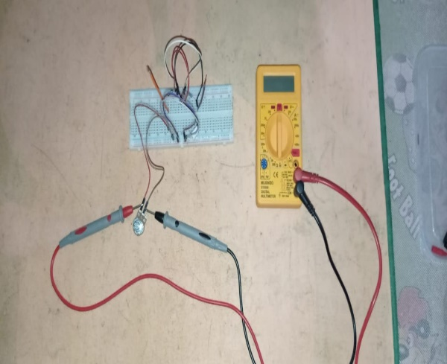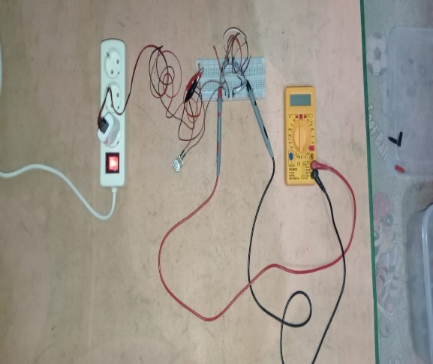

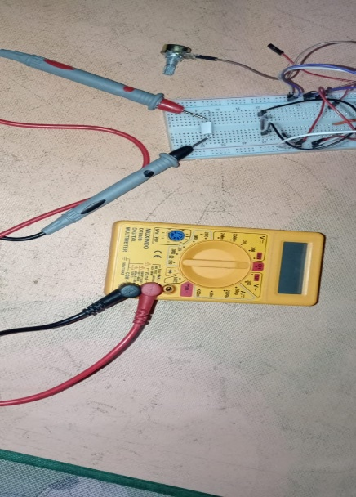

ALANISA DATA

Dalam praktikum kali ini dilakukan dengan menggunakan rangkaian Jembatan Wheatstone dapat dihasilkan bahwa hambatan yang belum diketahui dapat dilakukan dengan cara menggeserkan kontak logam pada kawat rangkaian. Pada kali ini R1 dan R3 hambatan nya disamakan agar memudahkan dan terdapat pula hasil yang berbeda antara Rx hasil pengukuran dan Rx hasil pengukurang langsung. Maka dari itu akan diukur Rx hasil perhitungan dengan Rx hasil perhitungan warna agar terlihat adanya % error yang timbul.

Rx hasil perhitungan | Rx hasil perhitungan warna
1210 Ω | 1,2K Ω
Error : 0,83%

Rx hasil perhitungan | Rx hasil perhitungan warna
2170 Ω | 2,2K Ω
Error : 1,3%

Rx hasil perhitungan | Rx hasil perhitungan warna
3320 Ω | 3,3K Ω
Error : 0,6%

Rx hasil perhitungan | Rx hasil perhitungan warna
4765 Ω | 4,7K Ω
Error : 1,1 %

Rx hasil perhitungan | Rx hasil perhitungan warna
5580 Ω | 5,6K Ω
Error : 0,35%

PERTANYAAN DAN JAWABAN

- Mengapa Rx harus ditutup dahulu saat percobaan ?
Jawab : Karena jembatan wheatstone sendiri dapat menetukan hambatan resistor yang belum diketahui besarnya. Maka dari itu kita harus menutupnya dan memilih secar acak.

KESIMPULAN
Pada praktikum kali ini dapat dismpulkan bahwa Jembatan Wheatstone sendiri dapat menetukan hambatan resistor yang belum diketahui besarnya. Melalui prinsip Jembatan Wheatstone ini metode arus haru nol karena ppada galvanometer yaitu Vx > Vy atau Vy > Vx.

DAFTAR PUSTAKA
[1]OurLoves.(2018).Jembatan Wheatstone.[daring].
http://loiskusumawatisetiawan.blogspot.com/2018/05/laporan-praktikum-jembatan-wheatstone.html. Diakses pada 26 Oktober 2021

